環境保全ハンドブック（2011年版）を発行しました。

当協会発行の環境保全ハンドブックは、お陰さまで、1978年の初回発行以来７回の改訂を重ね、多くの方々にご活用いただいております。
このたび、協会創立４０周年を迎えるにあたり、記念事業として「環境保全ハンドブック（２０１１年版）」を改訂発刊する運びとなりました。
環境行政など環境保全にかかわる方々に広くご活用いただき、本県の環境保全の推進に多少でも貢献できればと考えております
☆購入ご希望の方は、添付の申込書によりメール又はＦＡＸにて事務局までお申し込み願います。(できるだけメールでお願いします。)

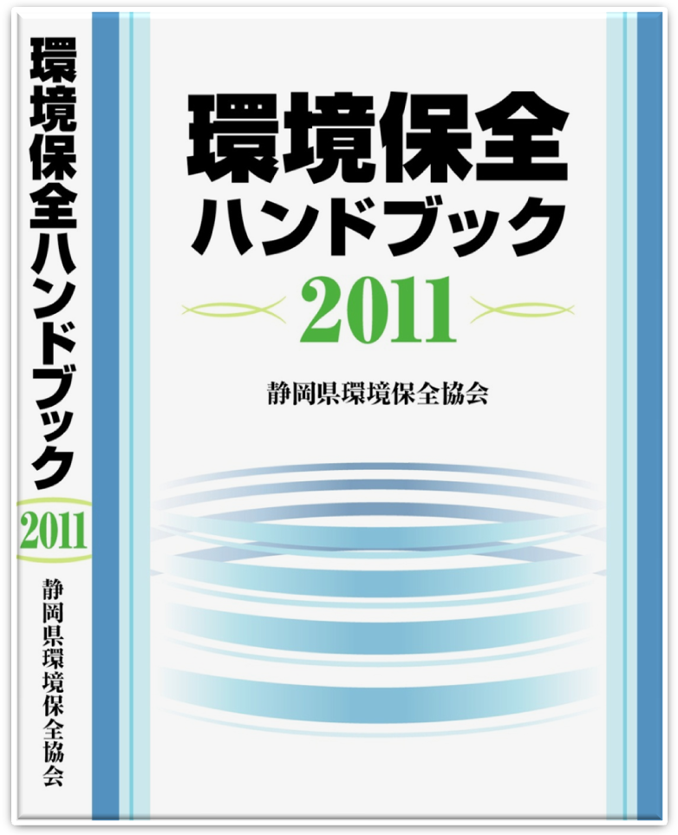

☆発行 2011年7月25日発行（平成23年）
☆内容 2011年3月末現在の諸制度をもとに編集
☆大きさはA５判(148㎜×210㎜)
情報の増、見やすさ、薄くへの対応を図りました。
☆編ごと細目次を設け、使いやすさの向上を図りました。
☆法律毎できるだけ体系図を示しました。

☆【目 次】の詳細は静岡県環境保全協会ホームページをご覧ください。
→http://www10.ocn.ne.jp/~saep/ →環境保全ハンドブック ２０１１
「環境保全ハンドブック（2011年版）」申込書

「環境保全ハンドブック（２０１１年版）」について、下記のとおり申込みます。
なお、代金の納入については、貴協会の請求書(振込み手数料自己負担)によりお支払いいたします。
記
購入申込部数及び価格(消費税込み)
価 格 | 部 数 | 合計金額
４，８００円 | 冊 | 円
※送料は、実費申し受けます。
平成 年 月 日

会社名
〒住所
申込責任者 | （ふりがな）
申込責任者 | 氏 名
所属・部署
電話・ＦＡＸ
e-mail

静岡県環境保全協会 様

【申込先】静岡県環境保全協会事務局（遠藤、若梅）
〒420-0853 静岡市葵区追手町9－18 静岡中央ビル6F
Tel:054-254-9663 Fax:054-254-9693
e-mail:saep-mtoy07@topaz.ocn.ne.jp

